Течії, закономірності їх поширення в океанах
Океанічні течії - горизонтальні переміщення величезнихводних мас у певному напрямку на великі відстані.
Упродовж багатьох сотень років водні маси рухаються тими самими маршрутами під дією вітру. Ось чому напрямок найбільших морських течій майже збігається з головними повітряними потоками планети.Такі течії називають вітровими. До екватора від 30-х широт дмуть постійні вітри пасати, що формуються в приекваторіальній зоні всіх океанів. Відповідно течії дістали назву пасатних. На заході океану завдяки пасатним течіям надходить стільки води, що часом рівень -океану піднімається на кілька метрів. Тому частина водних мас, шукаючи виходу, повертає назад між Північною і Південною Пасатними течіями. Цей потік так і назвали - Міжпасатна протитечія, за походженню вона відноситься до стокових течій.
У помірних широтах ці течії під впливом постійних західних вітрів і сили обертання Землі відхиляються на схід і прямують до західних берегів материків. Потім вони знову повертаються до 30-х широт як стокові течії.
Так, на північ і на південь від екватора у смугах 50° пн. ш. і 50° пд. ш. виникають два кругообіги океанічної води. У Північній півкулі течії рухаються за годинниковою стрілкою, у Південній — проти.
Найбільша течія – течія Західних Вітрів. Вона утворює коло завдовжки 30 тис. км довкруж Антарктиди. Ширина течії – кілька кілометрів, швидкість – 3 км/год. Порівняйте з найбільшою річкою України – Дніпром, загальна довжина якого лише 2 201 км, а ширина у межах Києва – 400–600 м.
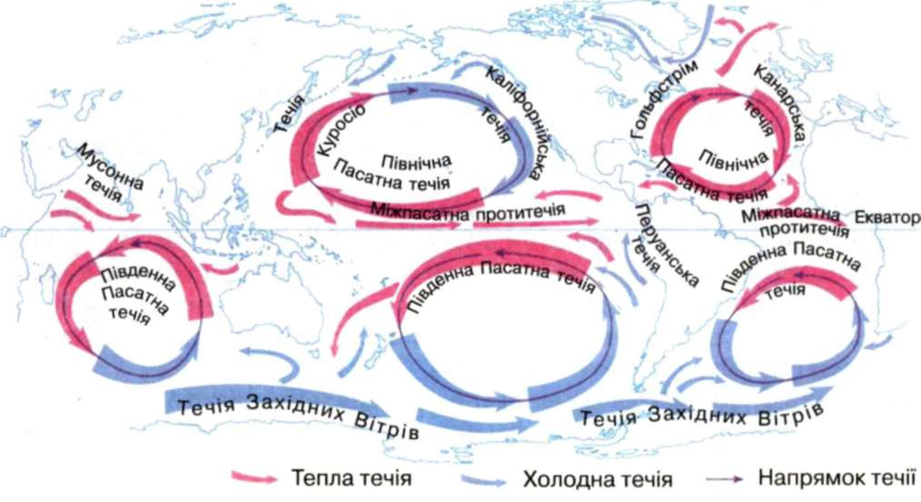
У Південній півкулі, уздовж берегів Антарктиди, під впливом постійних вітрів помірних широт і сили обертання Землі утворюється потужна течія Західних Вітрів. Сама назва свідчить про причини її утворення.

Колообіги морських вод утворюють теплі й холодні течії, показані на картах відповідно червоним і синім кольорами. Якщо течії переміщуються з екваторіального (тропічного) поясу до високих широт, вони теплі, бо їхня температура вища за температуру навколишніх вод. І навпаки, течії, що прямують з високих широт у напрямку до екватора, холодні, адже їхня температура нижча за температуру навколишніх водних мас. Поступово температура потоків змінюється під впливом навколишніх вод. Тому різниця між теплими і холодними течіями іноді становить лише кілька градусів.
Течії в океанах істотно впливають на клімат і погоду прибережних частин материків. теплі течії підвищують температуру повітря на 3–5 0С і збільшують кількість опадів. Холодні течії знижують температуру і зменшують кількість опадів. Наприклад, у Тихому океані поблизу берегів Південної Америки проходить холодна Перуанська течія. Повітряні маси, які формуються над її холодними водами, не насичуються вологою і не приносять опадів на суходіл. Внаслідок цього на узбережжі по кілька років не буває опадів, що й зумовило виникнення там пустелі Атакама.
Найбільша тепла течія – Гольфстрім. Вона проходить в Атлантичному океані і прямує від східних берегів Північної Америки до Європи. Її довжина – 3 тис. км, ширина – понад 100 км, швидкість течії – до 10 км/год. Ця течія обігріває узбережжя Скандинавського півострова, яке без неї перетворилося б на льодяну пустелю. Не випадково теплі течії називають “водяним опаленням” земної кулі. Повітряні маси, що формуються над теплим Гольфстрімом, нагріваються, насичуються вологою і приносять рясні опади в Європу. Поблизу 450 пн. ш. Гольфстрім переходить у Північноатлантичну течію, під впливом якої Баренцове море не замерзає.

Океанічні течії відіграють величезну роль у розподілу тепла на земній кулі. Вони переносять не тільки тепло, а й солі та організми, що мешкають в Океані.

http://school.xvatit.com/index.php
http://ukrmap.su/uk-g6/774.html
http://shkola.ua/book/read/96/page
http://www.geoglobus.ru/earth/geo6/earth11.php

